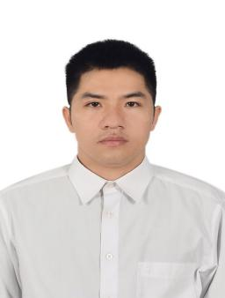

Ngày 13-08-2021

**LÊ XUÂN THỦY**

Thường trú : TDP1, P.Bắc Lý-Tp Đồng Hới-Tỉnh Quảng Bình.

Di động : 0917064568

E mail : xuanthuy01ckn@gmail.com

**HỌC VẤN:**

- Kỹ sư Cơ khí Chế Tạo Máy, Trường Đại học Bách khoa Đà Nẵng.

- Năm tốt nghiệp : 06-2011

- Bằng: Khá

**KỸ NĂNG:**

- Sử dụng thành thạo Microsoft Word, Excel, Autocad.

- Tiếng Anh : Trình độ B

- Tiếng Trung: Tự học

- Có kỹ năng giao tiếp, trình bày tốt.

- Có khả năng quản lý, lãnh đạo.

- Chăm chỉ, biết tổ chức sắp xếp công việc và có tinh thần trách nhiệm.

- Dễ dàng thích nghi với môi trường mới.

**KINH NGHIỆM LÀM VIỆC:**

- 07/2011 tới 02/2012 : Quản lý vật tư thiết bị tại công ty TNHH Thép BMB -Huyện Tân Uyên-Tỉnh Bình Dương.

- 03/2012 tới 05/2013: Nhân viên kỹ thuật sản xuất và bảo trì máy móc tại Công Ty TNHH DDK Việt Nam-Huyện Bến Cát-Tỉnh Bình Dương.

- 07/2013 tới 08/2020: Cán bộ kỹ thuật tại Công Ty TNHH gang thép Formosa Hà Tĩnh-Huyện Kỳ Anh-Tỉnh Hà Tĩnh.

-10/2020 tới 01/2020 : Nhân viên kinh doanh tại Công ty cổ phần nhựa Đại Đồng Tiến-chi nhánh Quảng Bình.

-02/2021 tới 06/2021: Nhân viên kinh doanh tại Tập đoàn Tân Á Đại Thành- chi nhánh Quảng Bình.

**SỞ THÍCH:**

Giao tiếp với mọi người, đọc sách, nghe nhạc, chơi bóng đá và đi dạo bộ.